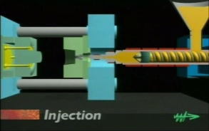
LYCEES PUBLICS DE CHAUNY
Site Ternynck
02300 Chauny

Première professionnelle PeC
TP : ETUDE ET MONTAGE MOULE SUR PRESSE A INJECTER

0 1 an 2 ans 3 ans

Nom : Nom binôme :

Prénom :

Observations :

OBJECTIFS

- Réaliser le montage d’un moule sur une presse à injecter.
Vous devez être capable de

- Lire, décoder les informations liées à un outillage de mise en forme,
- Identifier les différents sous-ensembles d’un outillage,
- Appliquer les règles de sécurité,
- Suivre une procédure de montage.
Vous avez à votre disposition

- Un poste informatique équipé de Solidworks,
- Une presse à injecter, l’outillage
- Le dossier ressources.

Lieux / Situations

Zone d’étude Zone de montage

Salle de Construction Ateliers plasturgie

Durée prévue :

1H | 2H | 3H | 4H | 6H | 10H

Évaluation pour la partie CONSTRUCTION

Questions | Compétences attendues | Indicateurs d’évaluation | Evaluation
 |  |  | TI | I | B | TB
ACTIVITÉ n°1 : ENCOMBREMENT DU MOULE
1 | C08 : Décoder les documents fournis  - Dimensionner un ensemble | - Le dimensionnement est cohérent  - Les unités sont correctes
ACTIVITÉ n°2 : ANALYSE DU MOULE MODÈLE 3D
1 à 15 | C11 : Identifier les éléments représentés  - Isoler et identifier des éléments, des sous-ensembles | - Les éléments et les sous-ensembles demandés sont colorisés sur le poste informatique et le dossier travail.
16 et 17 | C11 : Identifier les éléments représentés - Etablir une nomenclature | - Le repérage et la dénomination des différentes pièces constituantes le moule sont exacts.
18 | C08 : Décoder les documents fournis  - Décoder et interpréter un dessin d’ensemble | - Les surfaces et volumes participant à la fonction sont recensées exactement.
ACTIVITÉ n°4 : MODIFICATION DE LA RACLETTE ANTIGIVRE
1 | Compétence : Mettre en œuvre / Produire  - Modifier le modèle 3D d’un produit | -Chaque modification demandée est correctement réalisée.
ACTIVITÉ n°5 : DÉFINITION DE LA BAGUE DE CENTRAGE
1 | Compétence : Mettre en œuvre / Produire  -Produire le modèle 3D d’un élément du moule | - La solution constructive est correcte, l’arbre de création est simple et clair.

Nombre de cases cochées
Note | /20

Evaluation ACTIVITE 3 (montage moule sur presse)
NOM :

Prénom :
Critères | Compétences attendues et taches professionnelles | Indicateur d’évaluation | Evaluation
 |  |  | Comp |  | NA |  | PA | A
Travail préparatoire | C08 : Décoder les documents fournis | Les données sont retrouvées dans les dossiers | C08
 |  | Les mesures sont correctement relevées
Calculs  pour le  bridage | C11 : Identifier les éléments représentés | La hauteur de cale est correcte | C11
 |  | L’implantation mini de la vis est correcte
 |  | La longueur mini de la vis ou tige filetée est correcte
 |  | La longueur du filetage hors plateau est correcte
Installation du moule et bridage | C02 : Appliquer les procédures  C13 : Installer les moyens matériels nécessaires  A13 : Mettre en place les outillages | Les vérifications sont correctes (Barrette de sécurité, capacité palan et anneau de levage) | C02
 |  |  | C13
 |  | Le moule est correctement placé entre les plateaux et centré par rapport à la bague de centrage | C02
 |  |  | C13
 |  | Le bridage est correct sur la partie fixe (placement brides, hauteur de cales et implantation) | C02
 |  |  | C13
 |  | La presse est fermée en sécurité | C02
 |  |  | C13
 |  | Le bridage est correct sur la partie mobile (placement brides, hauteur de cales et implantation) | C02
 |  |  | C13
Sécurité | C06 : Assurer la sécurité | Les EPI sont adaptés et portés en conséquence | C06
 |  | Nombre de cases cochées :
NA : Non Acquis PA : partiellement Acquis A : Acquis  Note : |  |  | /20

DOSSIER TRAVAIL

Etude de l’outillage
Moule pour raclette antigivre

Objectif : Réaliser le montage d'un moule sur une presse à injecter.

Mise en situation : Vous devez réaliser la fabrication de 30000 raclettes antigivre à l'atelier.
Problématique : Le responsable de la planification des OF (Ordres de Fabrication) vous demande de vérifier la comptabilité de la presse à injecter avec votre outillage.
ÉTUDE PRÉPARATOIRE
ACTIVITÉ n°1 : ENCOMBREMENT DU MOULE

1) Ouvrir le fichier : Moule pour raclette antigivre / Dossier solidworks/ Ensemble.

A partir du modèle 3D, déterminer les caractéristiques générales du moule.
- Forme du moule : ………………………

- Encombrement du moule : Cliquer sur Outils (Barre de menu supérieur), Mesurer.

Vue de face | Epaisseur =…………mm | Hauteur =………….mm
Vue de droite | Largeur =…………mm

- Poids maximal : calculer son poids maximal en sachant que la masse volumique de l’acier est de 7800 kg/m³

Calcul :

Poids maximal=…………kg

ACTIVITÉ n°2 : ANALYSE DU MOULE MODÈLE 3D
Partie n°1 – Objectif : Identifier des éléments

1) Mettre en couleur certaines pièces du modèle 3D :

La semelle fixe en rouge.
La bague de centrage en jaune.
La semelle mobile en vert.
La barrette de sécurité en bleu clair.
L’anneau de levage en bleu foncé.
La vis servant à fixer la barrette de sécurité sur le moule en violet.

2) Visualiser le modèle 3D en coupe :

Cliquer sur Affichage (Barre de menu supérieur),
Afficher,
Vue en coupe.

Plan 3

3) Colorier la figure 1 de la fiche travail de manière identique à votre modèle 3D.

Figure 1

4) Fermer le fichier sans sauvegarder.

5) Ouvrir le fichier : Moule pour raclette antigivre/ dossier solidworks / Ensemble éclaté.

6) Mettre en couleur certaines pièces du modèle 3D :

La semelle fixe en rouge.
La bague de centrage en jaune.
La semelle mobile en vert.
La barrette de sécurité en bleu clair.
L’anneau de levage en bleu foncé.
La vis servant à fixer la barrette de sécurité sur le moule en violet.

7) Visualiser le modèle 3D en coupe. (Voir question 2)

8) Colorier la figure 2 de la fiche travail de manière identique à votre modèle 3D.

Figure 2

9) A partir du modèle 3D , donner l'épaisseur de la semelle mobile

Epaisseur semelle mobile = …..............mm

10) A partir du modèle 3D , donner le diamètre de la bague de centrage

Diamètre bague de centrage = …..............mm

11) Fermer le fichier sans sauvegarder.

Faire valider le travail par le professeur.

Travail n°2.1 | FAIT | NON FAIT
Dossier réponse :
Ordinateur :

Partie n°2 – Objectif : Identifier des sous-ensembles

12) Ouvrir le fichier : Moule pour raclette antigivre / Dossier solidworks/ Ensemble éclaté.

13) Coloriser les éléments suivants du modèle 3D :
- Coloriser en bleu les trois éléments nécessaires à la manutention.
- Coloriser en rouge le sous-ensemble mobile.
- Coloriser en jaune la batterie d’éjection.

14) Sur la perspective ci-dessous colorier et indiquer :
- Colorier en bleu les trois éléments nécessaires à la manutention.
- Colorier en rouge le sous-ensemble mobile.
- Colorier en jaune la batterie d’éjection.
- Mettre les repères des pièces : 3, 4, 6, 9, 13, 14, 15 et 17.

15) Rendre transparent le sous-ensemble mobile du modèle 3D

16) Sur la feuille 4/6 du dossier ressources, compléter la colonne nombre de la nomenclature

Aide : Vous pouvez cliquer, dans l’arbre de création, sur le « plus » se trouvant devant le nom des
sous-ensembles pour faire apparaître le nom des éléments les constituant.

17) Sur la feuille 3/6 du dossier ressources (Moule ouvert) :

- Mettre les repères des pièces.
- Colorier en rouge la moulée en cours d‘éjection.

18) Sur la feuille 2/6 du dossier ressources (Moule fermé) :

- Indiquer la position du plan de joint.
- Colorier en rouge les usinages recevant la moulée.

Faire valider le travail par le professeur.

Travail n°2.2 | FAIT | NON FAIT
Dossier réponse :
Ordinateur :

19) Fermer le fichier « Ensemble éclaté » sans sauvegarder.

Partie n°3 – Objectif : Modéliser l’ouverture du moule et l’éjection de la pièce en éclatant un assemblage

Travail préparatoire :
- Ouvrir le fichier : Moule pour raclette antigivre / Dossier solidworks / Ensemble.
- Coloriser en rouge le sous-ensemble mobile et le rendre transparent.
- Coloriser en jaune la batterie d’éjection.
- « Cacher » l’anneau de levage, la barrette de sécurité et la vis H M6 – 16.

a) Ouverture du moule :

- Cliquer avec le bouton gauche sur « ConfigurationManager »
Puis, avec le bouton droit sur « Défaut<Etat d’affichage »,
et avec le bouton gauche sur « Nouvelle vue éclatée ».

- Cliquer avec le bouton gauche dans l’arbre de création sur « S-E Fixe » pour qu’il apparaisse dans la fenêtre.

- Cliquer avec le bouton gauche dans cette fenêtre

- Cliquer sur cette arête pour indiquer la direction de l’ouverture.

- Régler l’ouverture à 120 mm

- Cliquer sur
« Appliquer » et
si le résultat est
correct « Terminé ».

b) Éjection de la moulée :

- Cliquer avec le bouton gauche dans l’arbre de création sur « Batterie d’éjection »

- Choisir la direction de l’éjection.

- Régler la course d’éjection à 12mm.

- Cliquer sur « Appliquer » et si le résultat est correct « Valider ».

Faire valider le travail par le professeur.

Travail n°2.3 | FAIT | NON FAIT
Ordinateur :

Fermer le fichier « Ensemble » sans sauvegarder.

ACTIVITÉ n°3 : MONTAGE DU MOULE SUR PRESSE

Travail préparatoire :

- Retrouver dans les dossiers « TRAVAIL » et « RESSOURCES » les points suivants :

Caractéristiques | Moule  (voir dossier travail) | Machine  (voir dossier ressources)
Epaisseur |  | Mini :  Maxi :
Largeur |  | Entre colonnes :  H =
Poids |  | Palan :
Diamètre bague de centrage
Epaisseur semelle
Diamètre nominal des trous taraudés des plateaux
- Mesurer :
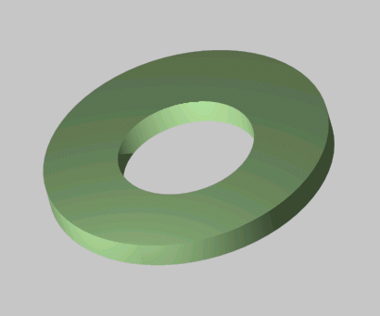
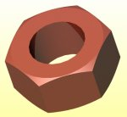
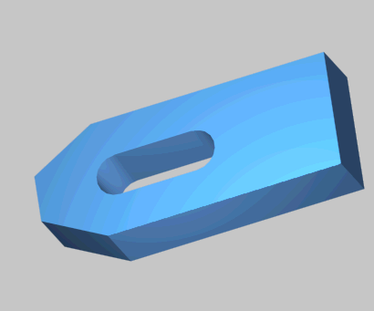
Epaisseur de la bride Epaisseur de la rondelle Epaisseur de l’écrou

Faire valider le travail par le professeur :

Observations :

- Calculer :

- La hauteur de cale = Ep semelle + 1 mm

- L’implantation minimum de la vis de fixation ou de la tige filetée = 1.5 x ∅ vis

- La longueur mini de la tige filetée
= Implantation vis + Hauteur de cale + ep bride + ep rondelle + ep écrou

- La longueur de filetage hors plateau = longueur tige filetée – Implantation

Faire valider le travail par le professeur :
Observations :

- Monter le moule en suivant la procédure suivante :
Respectez cette procédure et appeler le professeur à chaque étape

- Vérifier la présence et le positionnement de la barrette de sécurité

- Vérifier la capacité du palan à soulever le moule

- Vérifier l’implantation de l’anneau de levage

- Prévoir les EPI pour la manutention

- Amener le moule entre les plateaux de la presse

- Centrer le moule sur le plateau fixe et installer la première bride (voir dossier ressource)

- Installer toutes les brides de la partie fixe (voir dossier ressource)

- Fermer la presse à vitesse réduite

- Brider la partie mobile

- Retirer la barrette de sécurité

Observations du professeur :

ACTIVITÉ n°4 : MODIFICATION de la RACLETTE ANTIGIVRE

Travail préparatoire :
- Ouvrir le fichier : Moule pour raclette antigivre / Dossier solidworks / Raclette

Il a été décidé de distribuer des raclettes aux visiteurs lors des portes ouvertes. Mais, pour qu’ils se souviennent de leur visite, il faut que le nom du lycée apparaisse sur les raclettes.
L’inscription « Lycée Jean Macé Chauny » sera gravée, profondeur 1mm, sur l’empreinte mobile ce qui fera apparaître le nom du lycée en relief sur la raclette.

a) Répondre aux questions suivantes :
- Quel est le nom de la matière utilisée pour fabriquer les raclettes ? …………………………..
- Quelle est la densité de cette matière ? ……………………….
- Quel est le pourcentage moyen de retrait de cette matière ? ………………………
- Entre quelles températures doit se trouver le moule pendant la production ? …………………..

b) L’inscription finale choisie sur la raclette antigivre est représentée ci- dessous (position, majuscule et minuscule, police et taille des lettres à votre convenance).

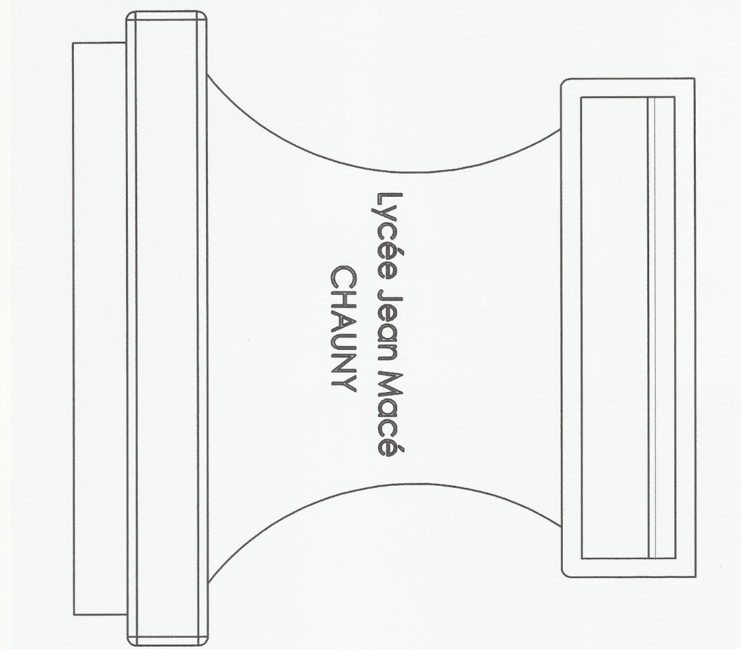

c) Réaliser l’inscription en relief sur le modèle 3D.
Aide : - Cliquer sur Outils (Barre de menu supérieur), Entités d’esquisse, Textes

Faire valider le travail par le professeur.

Travail n°4 | FAIT | NON FAIT
Dossier réponse :
Ordinateur :

ACTIVITÉ n°5 : DÉFINITION de la BAGUE DE CENTRAGE

Problématique : Le responsable de production a décidé de lancer la fabrication des raclettes antigivre sur une autre presse à injecter du parc machine de l’atelier. Pour adapter le montage du moule sur cette nouvelle presse, vous devez redéfinir la bague de centrage.

1) Réaliser le modèle 3D d’une bague de centrage Réf. 617- 125. (Avec le logiciel Solidworks)
* utiliser la fonction « Bossage/Base avec révolution »

BAGUE de CENTRAGE

Faire valider le travail par le professeur.

Travail n°5 | FAIT | NON FAIT
Ordinateur :

